Okul adresi Adresse der Schule  Okul adı, cadde, şehir,  telefon, E-Posta, internet sitesi  Name der Schule, Straße, Stadt  Telefon, E-Mail, Homepage | 
Adres değişikliği/telefon numarası Änderung der Adresse/Telefonnummer  Adresin veya telefon numaran değiştiğinde, lütfen bunu sınıf öğretmenine bildir.  Sage deiner Klassenlehrerin/deinem Klassenlehrer, wenn sich deine Adresse oder Telefonnummer ändert. | 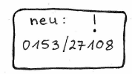
Ebeveyn Eltern  Ebeveynlerin için verilen mektupları derhal velilerine vermelisin.  Du musst Elternbriefe immer sofort deinen Eltern geben. | 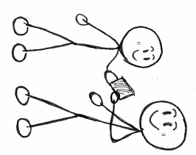
Hastalık durumu Krankheit  Hasta isen, tekrar okula geldiğinde bir özür beyanı getirmen gerekir.  Wenn du krank bist, musst du eine Entschuldigung abgeben. | 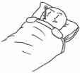
Dakiklik Pünktlichkeit  Derse sabah ve tenefüslerden sonra vaktinde gelmelisin.  Du kommst morgens und nach den Pausen immer pünktlich zum Unterricht.  Okuldan sonra derhal eve gitmelisin.  Du gehst nach der Schule direkt nach Hause. | 
Ev ödevi Hausaufgaben  Ev ödevini öğleden sonra evde  Du machst deine Hausaufgaben nachmittags zu Hause  oder/veya  okulda – OGS´de - yapacaksın.  du machst deine Hausaufgaben in der OGS. | 
Okul kitapları Schulbücher  Okul sana ders kitaplarını ödünç verecektir. Lütfen bunları dikkatli kullan!  Die Schule leiht dir Bücher für den Unterricht. Pass gut darauf auf! | 
Beden eğitimi ve yüzme dersi Sport und Schwimmen  Spor ve yüzme eğitimine katılmak zorundasın.  Du musst am Sport- und Schwimmunterricht teilnehmen.  Bunun için spor kıyafetlerine ihtiyacın olacak. Spor ayakkabıların temiz olmalıdır.  Du brauchst dafür Sportkleidung. Die Sportschuhe müssen sauber sein. | 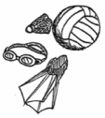
Kahvaltı Frühstück  Sınıfta kahvaltıyı beraber yapıyoruz.  Wir frühstücken zusammen in der Klasse.  Lütfen sağlikli bir kahvaltı getir. Tatlıları lütfen evde bırak.  Du bringst dir ein gesundes Frühstück mit. Süßes bleibt zu Hause | 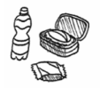
Okul alanı Schulgelände
Okul alanını okulda olduğun sürece terk etmemelisin.
Du bleibst auf dem Schulgelände, solange du Schule hast.
Okul gezileri Ausflüge  Okul gezileri derse dahildir - katılım zorunluluğu vardır.  Ausflüge gehören zum Unterricht. Du musst daran teilnehmen. | 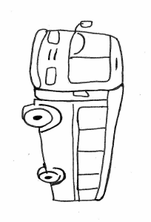
Bilet Fahrkarte  Otobüsü veya tramvayı kullanmak zorunda isen, sana bilet ücretsiz verilecektir.  Als Buskind bekommst du deine Fahrkarte gratis.  Biletini kaybetmemelisin!  Du darfst die Karte nicht verlieren! | 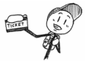
Kurallar Regeln
Okul ve sınıf kurallarına uymalısın.
Du musst dich an Klassen- und Schulregeln halten!
Herkes kendini iyi hissetmeli.
Alle sollen sich wohl fühlen.


© 2020 Qualitäts- und Unterstützungsagentur - Landesinstitut für Schule

